Farfalle met pompoen, spekjes en tonijn in tomatensaus
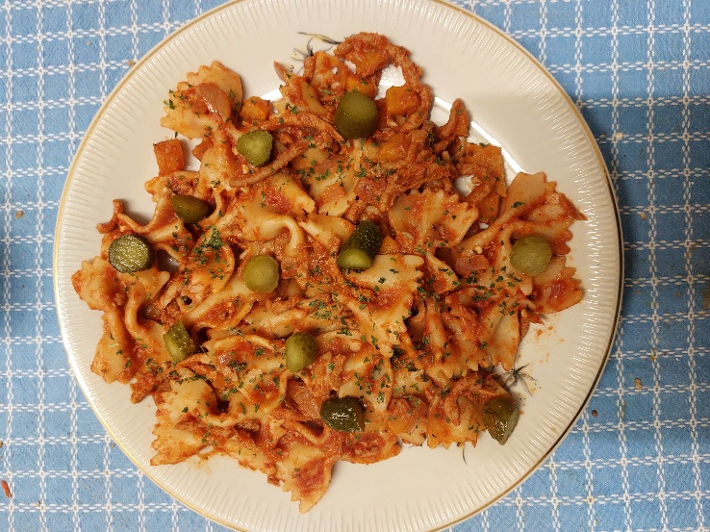

Ingrediënten:4 personen
- 350 g farfalle pasta
- 1 blik (400 g) gezeefde tomaten
- 150 g uitgebakken spekjes
- 300 g pompoenblokjes (geschild)
- 1 blik tonijn op olie, uitgelekt (ongeveer 150 g)
- 1 rode ui, in halve ringen
- 2 kleine augurken, fijngehakt (optioneel, voor frisheid)
- 2 el olijfolie
- Peper en zout naar smaak, chilivlokken
- Peterselie voor garnering

Bereidingswijze:

Pompoen roosteren of bakken: Verwarm de oven op 200°C. Meng de pompoenblokjes met 1 el olijfolie, peper en zout. Rooster ze 20–25 minuten tot ze goudbruin en zacht zijn.
Pasta koken: Kook de farfalle volgens de aanwijzingen op de verpakking.
Saus maken: Verhit 1 el olijfolie in een grote koekenpan. Fruit de rode ui 3 minuten. Voeg de spekjes toe en bak 2 minuten mee. Schenk de gezeefde tomaten erbij en laat 5 minuten pruttelen. Voeg de geroosterde pompoen toe en schep om. Roer de tonijn erdoor (niet te lang, zodat die niet uit elkaar valt).
Afmaken: Voeg de pasta toe aan de saus. Meng goed en voeg eventueel wat kookvocht toe voor een smeuïge saus. Breng op smaak met peper, chilivlokken en eventueel een snuf zout. Werk af met fijngehakte augurkjes voor een fris accent en wat kruiden erbovenop.

